Лабораторная работа
«Создание Проекта с использованием оператора цикла For… Next»
Задание: напечатать фразу: «Изучаем циклы!» 15 раз с использованием оператора FOR ... NEXT (в условии четко определено количество повторений).
Порядок действий
- Расположите на форме одну командную кнопку.
- Установите значения свойства Name для формы и кнопки такие, которые используются ниже в программном коде.
- Установите значения свойства Caption для формы и кнопки в соответствии с рис.1
- Составьте программный код проекта:
Private Sub Command1_Click()
Dim i As Integer
Cls
Form1.FontSize = 9 + i
Print i; "Изучаем циклы!"
Next i
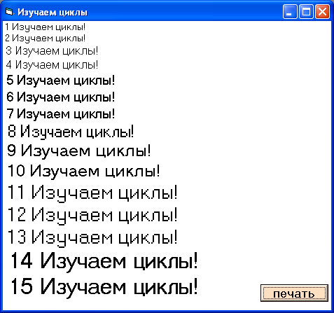
End Sub
рис. 1

- Запустите проект на выполнение. Результат представлен на рис.1. Проанализируйте его, ответив на вопросы: "Почему перед текстом печатаются числа; почему изменяется размер шрифта?"
- Сохраните проект под именем Печать в папке Изучаем_циклы.
Дополнительные задания к Проекту
- Сменить значение шага на 2. Запустить проект на выполнение и проанализировать результат.
- Заменить строку
For i = 1 То 15 Step 2
на строку
For i=2To 10 Step 1
Запустить проект на выполнение и проанализировать результат.
3. Заменить строку
For i = 2To 10 Step 1
на строку
For i = 10Tol Step -1
- Запустить проект на выполнение и проанализировать результат.
- Сохранить изменения в проекте.

